图像镜像是图像旋转变换的一种特殊情况，通常包括垂直方向和水平方向的镜像。

水平镜像通常是以原图像的垂直中轴为中心，将图像分为左右两部分进行堆成变换。

垂直镜像通常是以原图像的水平中轴线为中心，将图像划分为上下两部分进行堆成变换的过程.

在 Python 中主要调用 OpenCV 的 flip()函数实现图像镜像变换

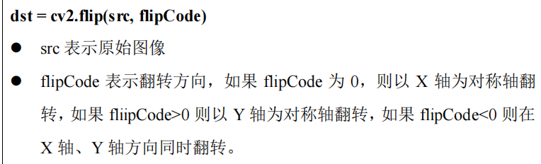

图像仿射变换又称为图像仿射映射，是指在几何中，一个向量空间进行一次线性变换并接上一个平移，变换为另一个向量空间。通常图像的旋转加上拉升就是图像仿射变换，仿射变换需要一个 M 矩阵实现，但是由于仿射变换比较复杂，

很难找到这个 M 矩阵，OpenCV 提供了根据变换前后三个点的对应关系来自动求解 M 的函数：

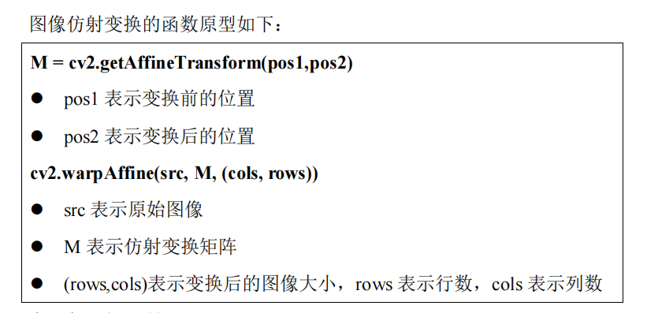

图像透视变换（Perspective Transformation）的本质是将图像投影到一个新视平面，同理 OpenCV 通过函数 cv2.getPerspectiveTransform(pos1,pos2)构造矩阵M，其中 pos1 和 pos2 分别表示变换前后的 4 个点对应位置。得到 M 后在通过函数 cv2.warpPerspective(src,M,(cols,rows))进行透视变换。

